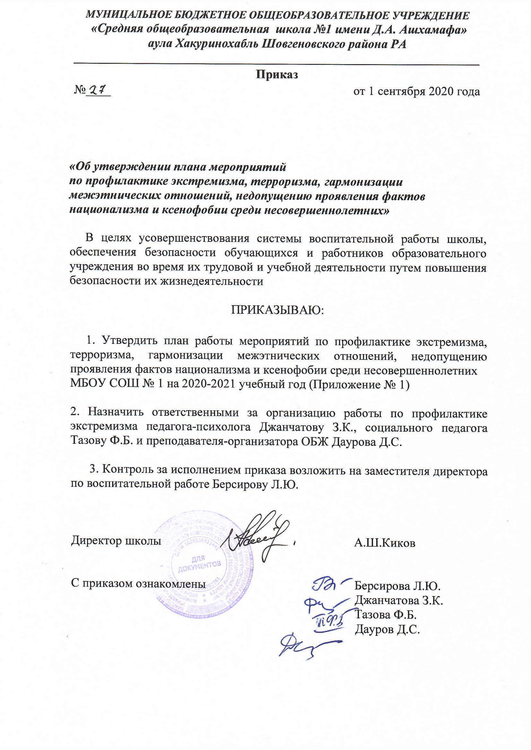

Приложение № 1
к приказу МБОУ СОШ № 1
от_____________ №_______

План мероприятий
по профилактике экстремизма, терроризма, гармонизации межэтнических отношений, недопущению проявления фактов национализма и ксенофобии среди несовершеннолетних
МБОУ СОШ № 1 на 2020-2021 учебный год

Цель:
обеспечение безопасности обучающихся, воспитанников и работников образовательного учреждения во время их трудовой и учебной деятельности путем повышения безопасности их жизнедеятельности.
Задачи:
- реализация требований законодательных и иных нормативных актов в области обеспечения безопасности образовательных учреждений;
- совершенствование теоретических знаний учащихся, педагогов, работников школы, родителей по вопросу противодействия экстремизму;
- воспитание у учащихся уверенности в эффективности мероприятий по защите от чрезвычайных ситуаций;
- практическая проверка готовности учащихся действовать в экстремальных ситуациях.

№ | Мероприятия | Сроки | Ответственные
Мероприятия с педагогическим коллективом, работниками образовательного учреждения
1 | Ознакомление с планом мероприятий по противодействию экстремизма на учебный год. | сентябрь | Администрация
2 | Инструктаж работников школы по противодействию терроризму. | Август  Январь | Администрация
3 | Рассмотрение вопросов, связанных с экстремизмом на производственных совещаниях, заседаниях методических объединений, планерках и т.д | В течение года | Администрация
4 | Накопление методического материала по противодействию экстремизма. | В течение года | Администрация
5 | Распространение памяток, методических инструкций по противодействию экстремизма. | В течение года | Администрация
6 | Изучение администрацией, педагогами нормативных документов по противодействию экстремизма. | В течение года | Администрация
7 | Организация работы кружка «Подросток и закон» | В течение года | Социальный педагог
8 | Усиление пропускного режима. | В течение года | Администрация
9 | Контроль за пребыванием посторонних лиц на территории и в здании школы. | В течение года | Администрация
10 | Дежурство педагогов, членов администрации. | В течение года | Администрация
11 | Регулярный, ежедневный обход зданий, помещений. | В течение года | Администрация
12 | Обеспечение круглосуточной охраны. | В течение года | Администрация
13 | Обновление наглядной профилактической агитации. | В течение года | Администрация
Мероприятия с учащимися
1 | Проведение классных часов, профилактических бесед по противодействию экстремизма:  -«Мир без конфронтации. Учимся решать конфликты»;  -«Учимся жить в многоликом мире»;  -«Толерантность - дорога к миру».  -«Моё жизненное кредо»(7 - 11кл),  -«Жить в мире» (5-6кл),  -«Волшебная страна внутри нас»(7-8кл), «Развитие самосознания и индивидуальности»-9-11кл, «Доброе сердце» | В течение года | Классные руководители
2 | Практическая направленность занятий по ОБЖ по мерам безопасности, действиям в экстремальных ситуациях. | В течение года | Преподаватель-организатор ОБЖ  Дауров Д.С.
3 | Проведение инструктажей с учащимися по противодействию экстремизма и этносепаратизма. | Март | Классные  Руководители
4 | Распространение памяток, методических инструкций по обеспечению жизни. | В течение года | Социальный педагог Тазова Ф.Б., преподаватель-организатор ОБЖ Дауров Д.С.
5 | Открытые уроки по ОБЖ. |  | преподаватель-организатор ОБЖ Дауров Д.С.
6 | Мероприятия, посвященные Дню народного единства. | ноябрь | Классные руководители
7 | Мероприятия в рамках международного Дня толерантности:  -мероприятие для 9-х классов « Полотно мира»;  - акция « Молодежь - ЗА культуру мира, ПРОТИВ терроризма»;  - дискуссии на темы «Ценностные ориентиры молодых», « Терроризм - зло против человечества», « Национальность без границ». | ноябрь | Классные руководители
9 | Уроки права «Конституция РФ о межэтнических отношениях». | Декабрь | Учителя истории  Джанчатова З.К. Насретдинова Р.И.
10 | Тренировочные занятия « Безопасность и защита человека в чрезвычайных ситуациях» | Сентябрь  Апрель | преподаватель-организатор ОБЖ Дауров Д.С.
16 | Привлечение работников силовых ведомств к проведению практических занятий с обучающимися. | По возможности | Социальный педагог  Тазова Ф.Б.
17 | Изучение на уроках обществознания нормативных документов по противодействию экстремизма, этносепаратизма. | Октябрь  Апрель | Учителя истории  Джанчатова З.К. Насретдинова Р.И.
18 | Проведение круглых столов с обсуждением вопросов, связанных с распространением экстремистских взглядов среди молодежи. | В течение года | Социальный педагог  Тазова Ф.Б.
19 | Проведение информационных часов по экстремистским молодежным организациям. | В течение года | Социальный педагог  Тазова Ф.Б.
20 | Выпуск информационных листов по вопросам противодействия экстремизма. | Апрель | Социальный педагог  Тазова Ф.Б.
21 | Проведение профилактических бесед работниками правоохранительных органов по противодействию экстремизма. | Октябрь  Март | Социальный педагог  Тазова Ф.Б.  Инспектор ОПДН
22 | Проведение выставок в читальном зале  - «Уроки истории России - путь к толерантности»;  - « Мир без насилия»;  - «Литература и искусство народов России». | В течение года | Библиотекарь Ачмиз Л.Н.
23 | Мероприятия в Дом - музее 1 Съезда Советов :  - «В единстве наша сила!»  - «Земля без войны». | Февраль  Май | Классные руководители 5-9 классов
Мероприятия с родителями
1 | Проведение родительских всеобучей по данной теме. | В течение года | Классные руководители
2 | Проведение совместного патрулирования с родителями на территории школы для поддержания правопорядка на территории школы. | В течение года | Классные руководители
3 | Распространение памяток по обеспечению безопасности детей. | В течение года | Классные руководители
4 | Рассмотрение на родительских собраниях вопросов, связанных с противодействием экстремизма. | В течение года | Классные руководители
Мероприятия совместно с субъектами профилактики
1 | Проведение совместных мероприятий по противодействию экстремизма совместно с работниками правоохранительных органов. | В течение года | Администрация

